青易办电子签署小程序操作手册

自然人身份签署

用户绑定
首次登录、未绑定微信号的用户，选择“自然人”按钮，跳转个人信息填写界面，进行个人信息填写并上传身份证正反面、短信验证码认证后拉起腾讯人机交互进行实人认证，成功后绑定。
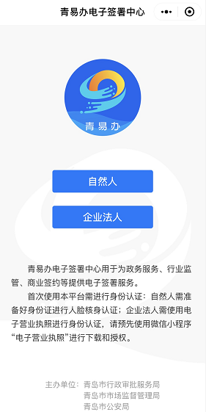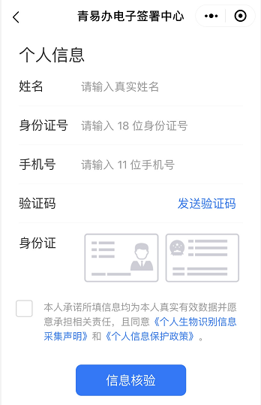
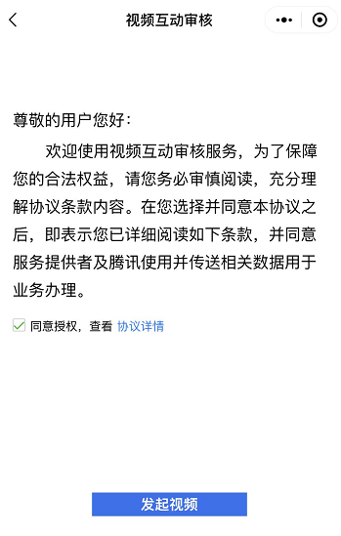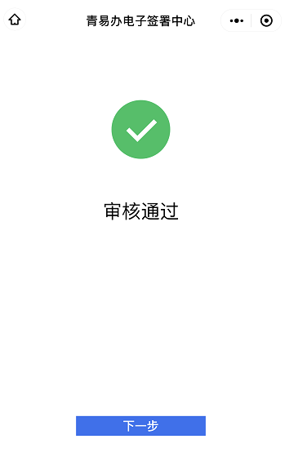

小程序首页
已经注绑定过的用户，进入欢迎页选“自然人”按钮后 ，进入首页。
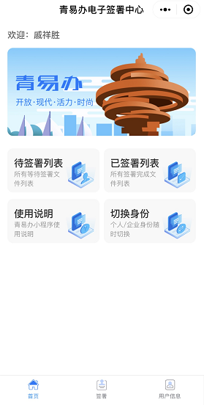

签署界面
用户选择底栏”签署”按钮，或首页的“待签列表”、“已签列表”，跳转到签署列表界面。
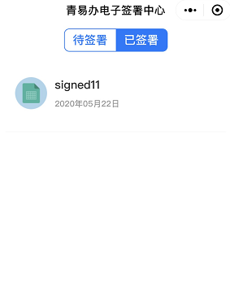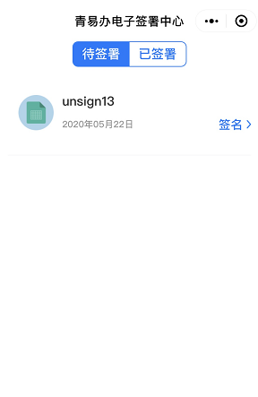

文档预览
自然人用户在待签列表里选择待签文件，点击“签名”按钮进行文件预览。
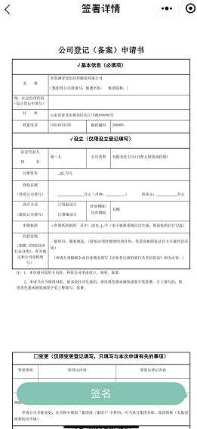

文档签名
点击“签名”按钮，弹出提示，点确定后设置手写签名，点击“签署”，拉起微信人机交互界面进行人脸实人核验，核验成功后提示签署成功。
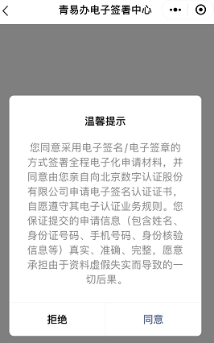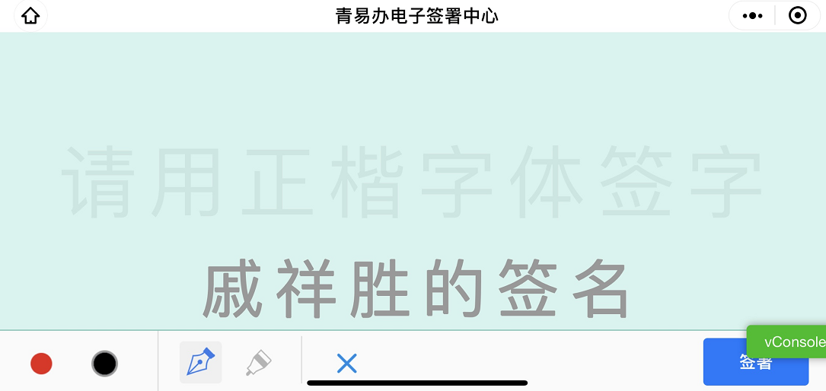

用户信息及解绑
自然人用户点击底栏“用户信息”，查看用户信息。点击“解绑”按钮，进行用户解绑。点击“切换身份”进行身份切换。
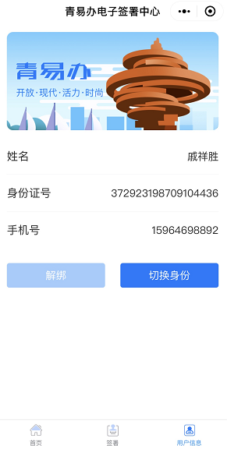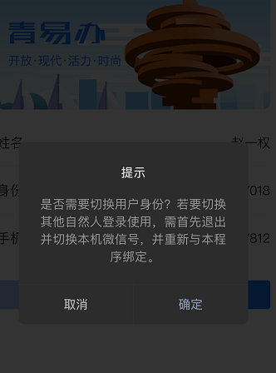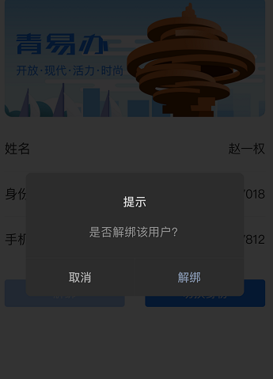

企业法人签署

电子营业执照认证
用户选”企业法人”按钮，将跳转到电子营业执照小程序，进行企业身份认证，认证通过后返回进入首页。
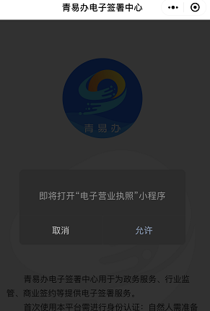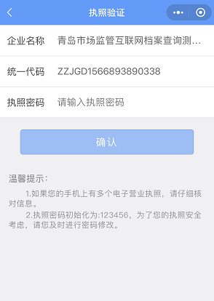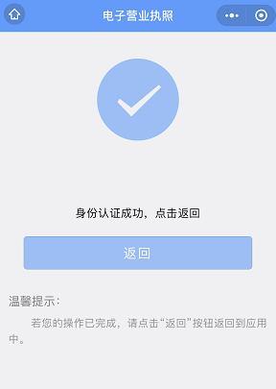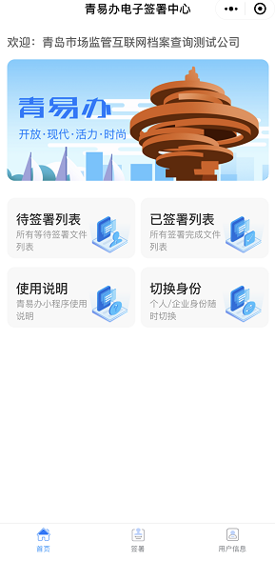

文档签名
用户在待签署列表里，选择待签署文档，预览后点击“签名”按钮，跳转到电子营业执照小程序，进行企业签名，签名成功后返回进入首页。
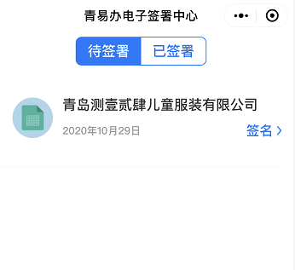
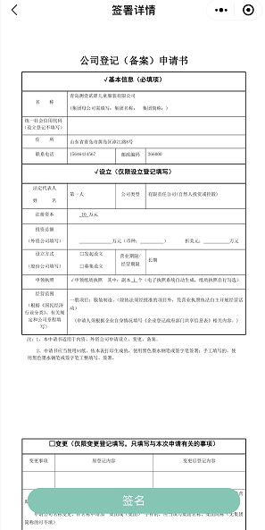
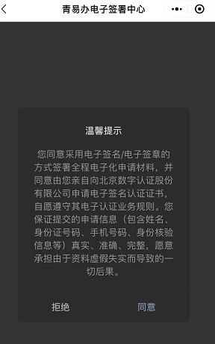
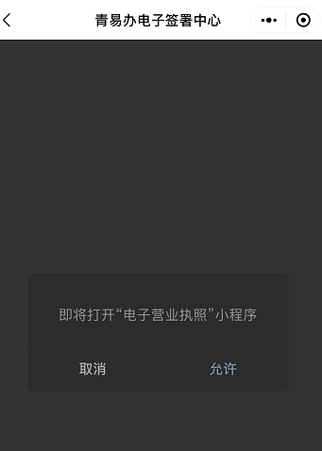
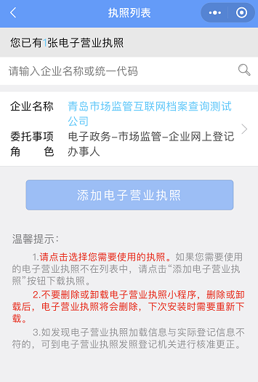
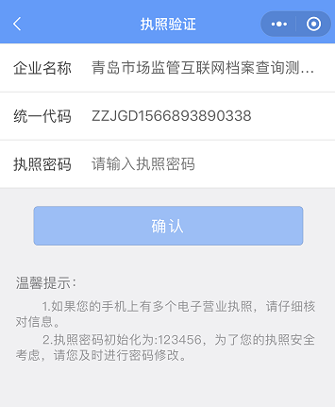
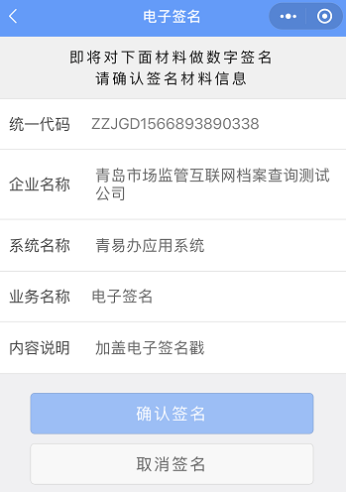
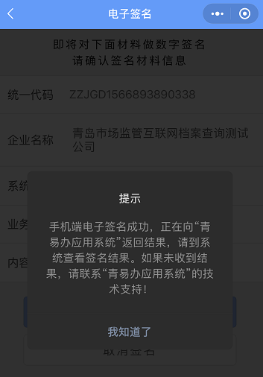
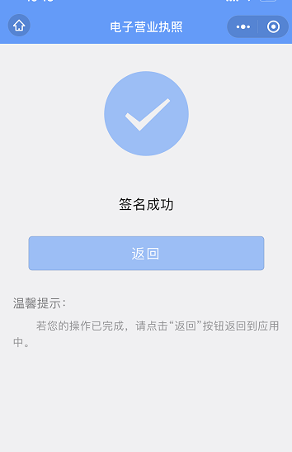

身份切换
首页及用户信息点击“切换身份”按钮，弹出提示“是否切户身份...”，点击确定后退出到欢迎页选择登录身份。
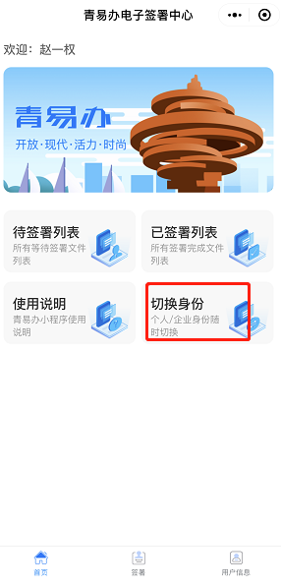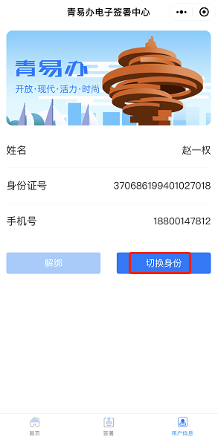
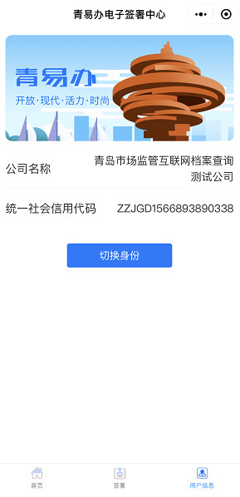
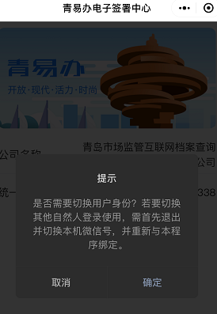
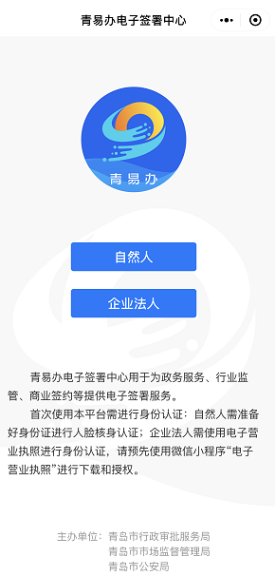

电子印章领取
青岛本地登记的企业，并且已经在公安备案公章印模，可以领取电子印章

下载电子印章
法定代表人打开“电子营业执照”小程序，点击“下载执照”按钮下载电子执照
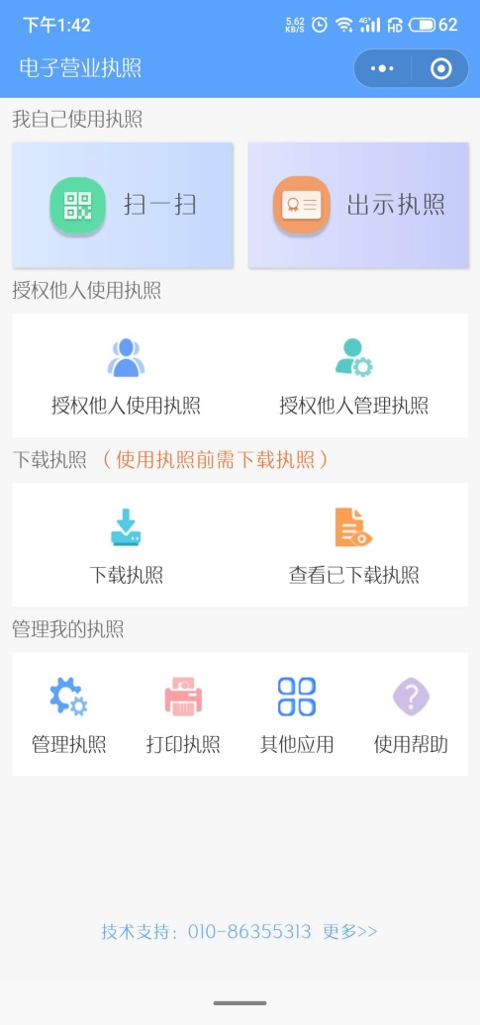
执照下载完成后，点击“其他应用”-“电子印章”-“领取印章”
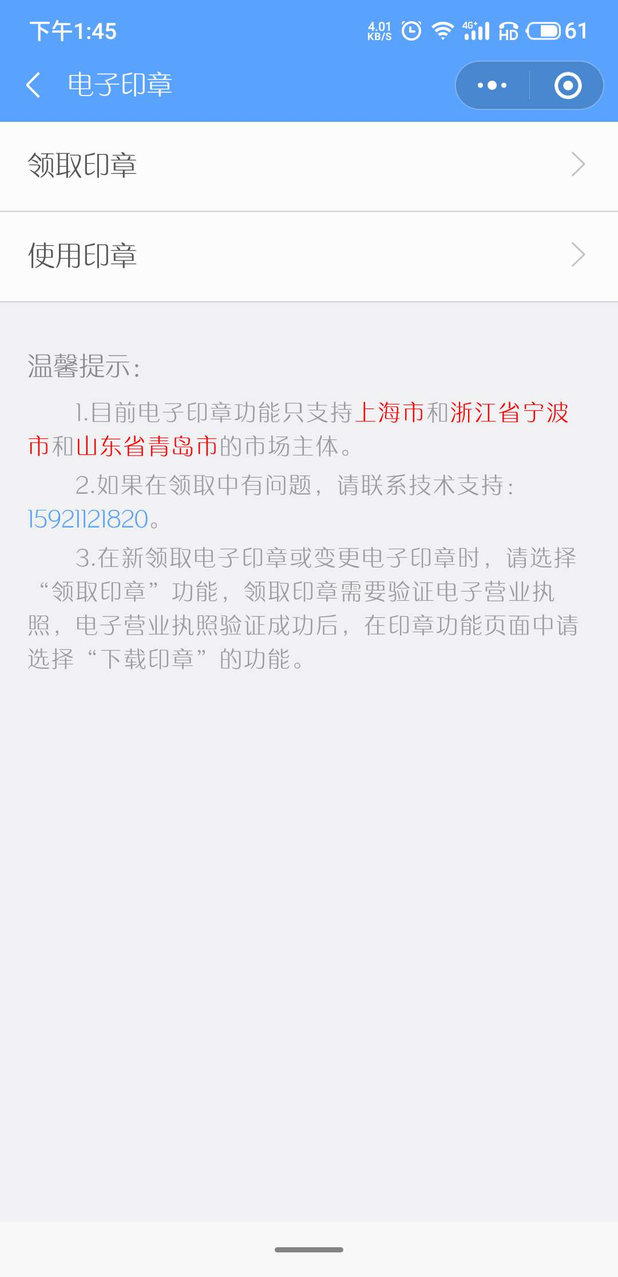
进入执照列表页，此处展示所有已下载的电子执照列表，点击要下载电子印章的企业，输入执照密码
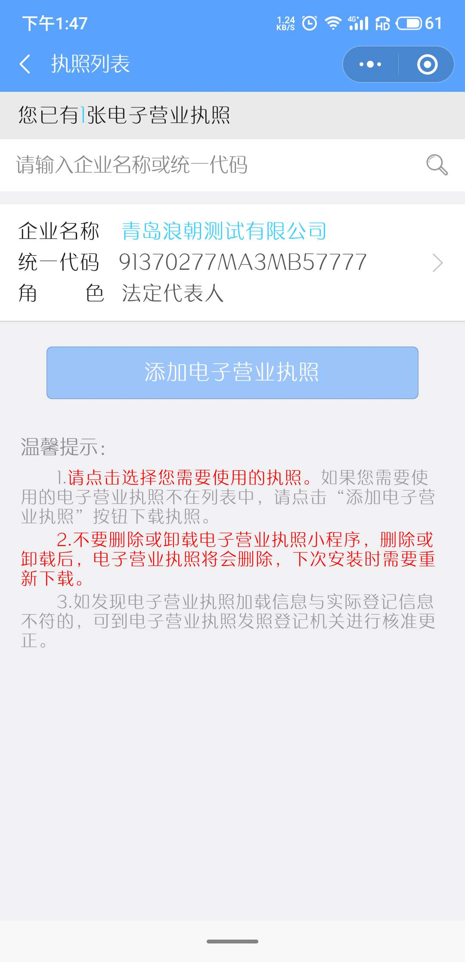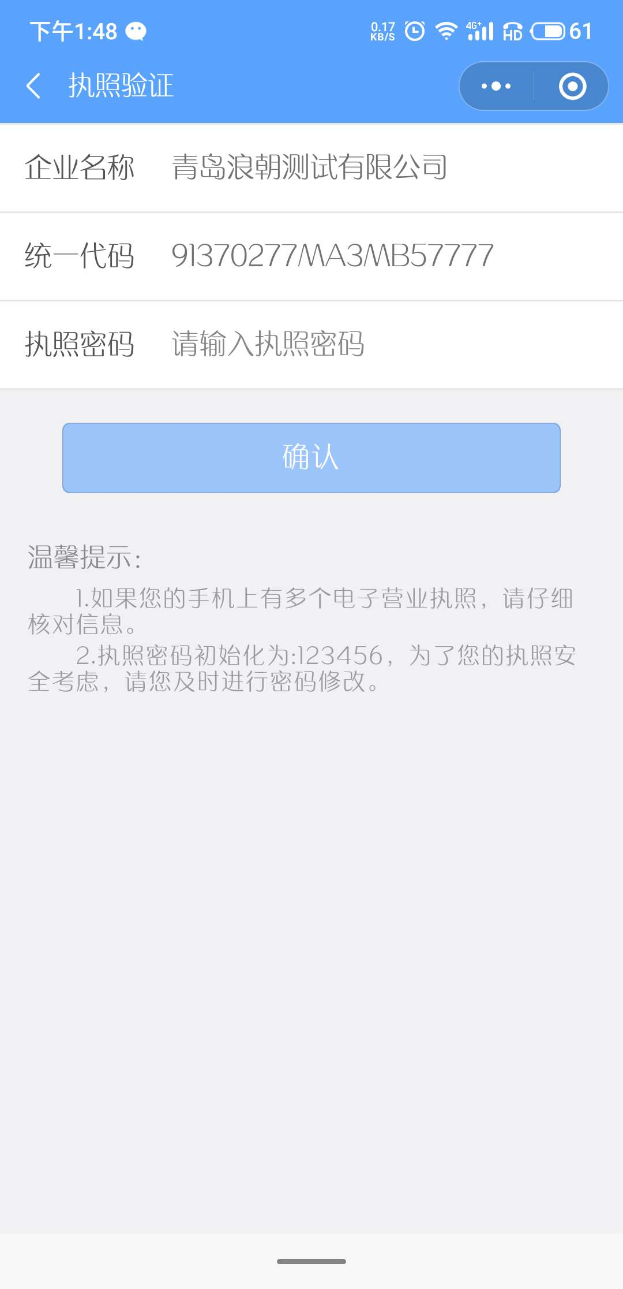
输入密码并确认后，自动跳转到“青岛电子营业执照和印章同步发放”小程序
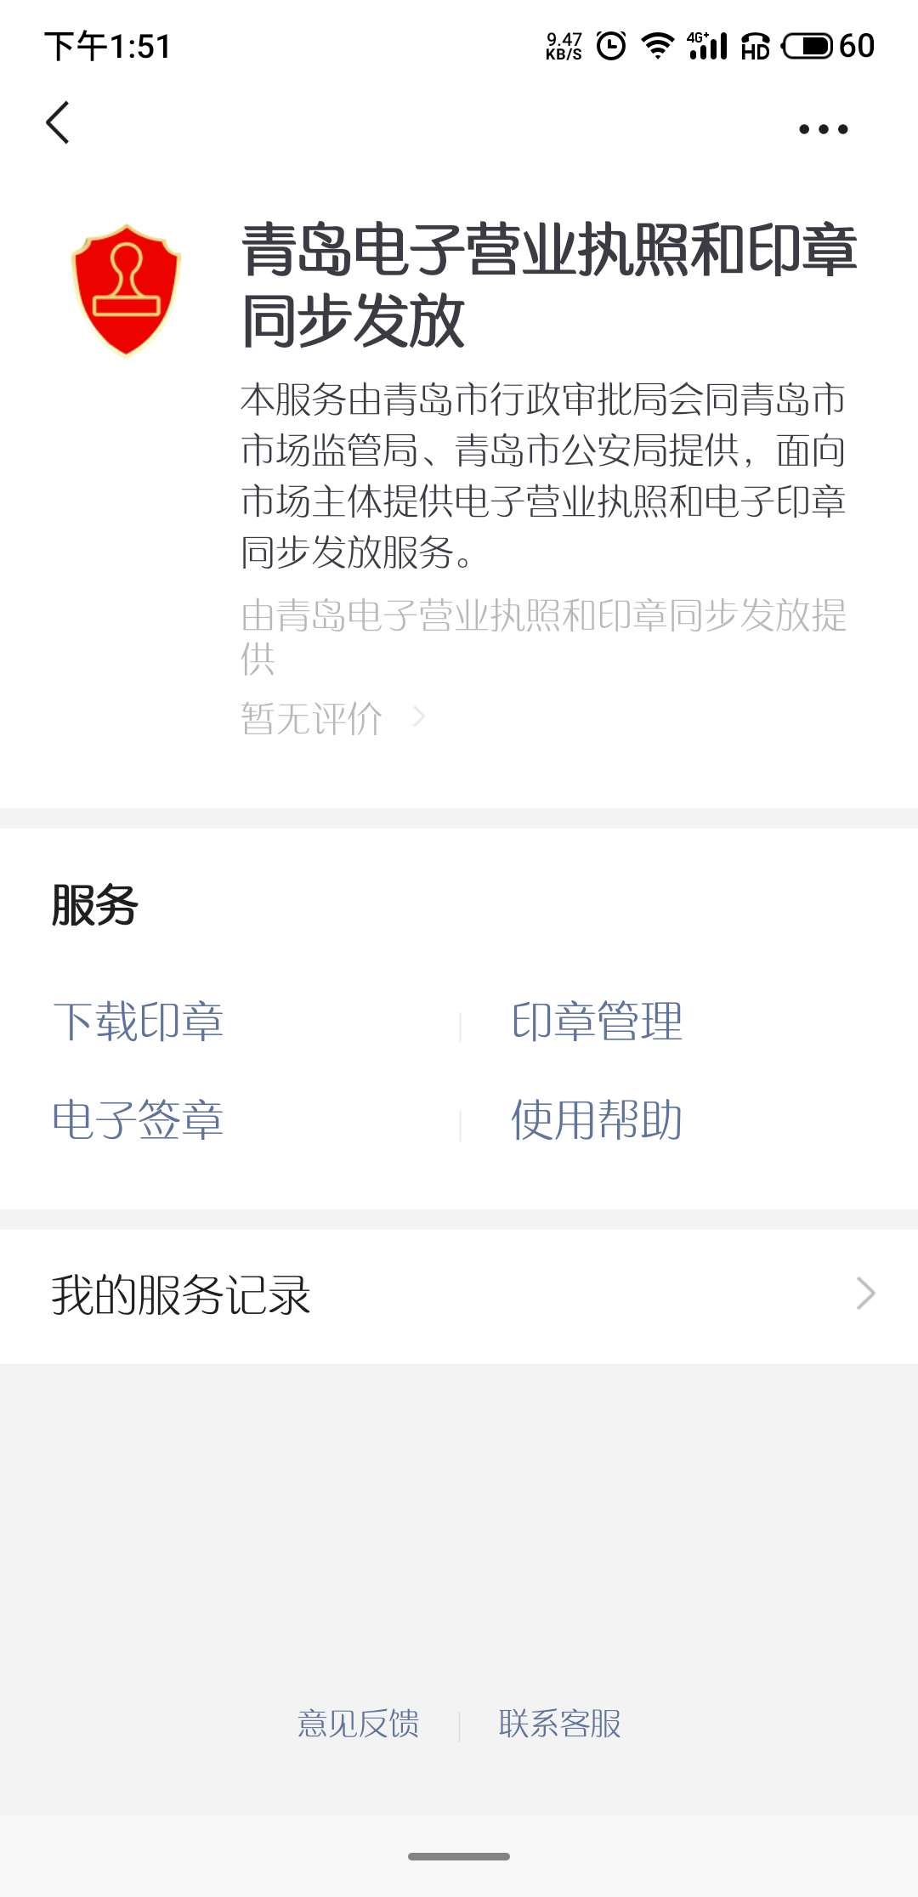
点击“下载印章”按钮，展示要下载印章企业信息及可下载印章类型，点下方的“领取印章”按钮，自动完成电子印章的发放
